

近日

统信彩虹平台迁移软件有乔V2.3

（简称“彩虹”，又称“统信有乔”）

正式发布！

自1.0版本发布至今，彩虹已在**党政军、金融、教育及航天航空**等多个行业成功落地，建立起了优质的产品口碑，正逐步面向全行业推广。



当前ARM架构已逐渐成为终端设备的主流选择之一，ARM架构下应用使用需求激增。本次更新彩虹新增ARM64架构适配，解决部分Windows应用在海思麒麟、飞腾等信创终端上不可用的问题，实现AMD和ARM双架构部署。

01

彩虹面向场景

▶面向统信UOS存量和新增用户

彩虹通过融合虚拟技术帮助统信UOS存量和新增用户解决部分Windows应用在兆芯、海光、海思麒麟、飞腾等信创终端上不可用的问题，实现了多种类、多数量的Windows应用一次性交付的目的，并且具有周期短、成本低、适用范围广等特点。

▶面向Windows存量用户

彩虹通过融合虚拟技术帮助Windows存量用户将Windows应用和数据自动、平滑、完整的迁移到统信UOS中，实现了在统信UOS中使用Windows应用的目的，为用户提供了零硬件采购成本的Windows存量终端国产化、Windows应用和数据留存的解决方案。

02

彩虹V2.3功能更新

▶新增ARM64架构适配

适配海思麒麟、飞腾2种CPU架构，实现AMD和ARM双架构部署。

▶融合虚拟化技术升级

此次融合虚拟化技术升级帮助用户可以更便捷的体验USB外设支持功能。

▶融合客户端升级

融合模式下新增屏幕拓展功能、扩大对USB外设的支持范围以及改善应用黑边框问题和多应用窗口置顶切换问题。

▶实现解耦安装

彩虹V2.3实现与统信UOS镜像解耦，用户可直接在统信UOS上运行彩虹RUN包完成彩虹客户端和彩虹环境的安装。

▶记住登录密码

当用户设置记住密码后，再次进入彩虹时无需重复输入密码，为用户带来更高效便捷的登录体验。

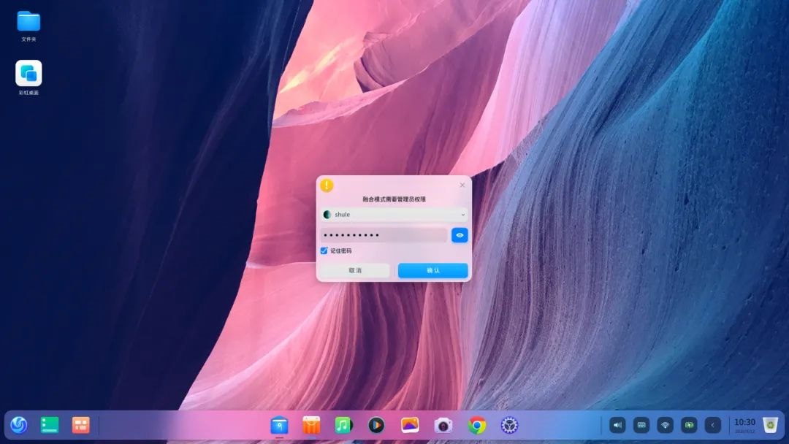

▶优化系统关机操作

双架构版本都支持用户在彩虹运行状态下便可完成统信UOS关机操作，相较此前需先退出彩虹再关机更方便，操作也更简洁。

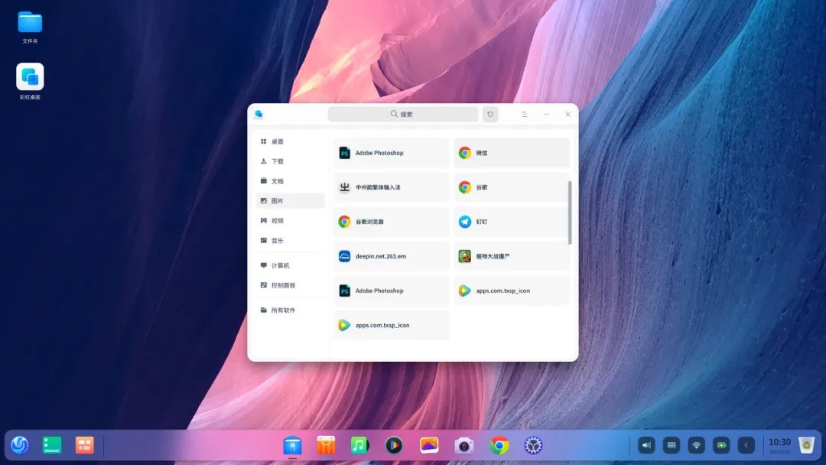

03

产品亮点

◆ 一体化交付，更高效

彩虹安装完成后，用户可通过彩虹在统信UOS里直接快速使用原系统中的客户端应用和基于IE浏览器开发的业务系统应用，无需逐个应用单独适配，最短周期内解决应用使用问题，保障业务连续。

◆ 多措施并举，更安全

彩虹在承继统信UOS的安全保障基础之上，通过支持黑白名单设置、两个系统通过虚拟化技术隔离，运行时相互不受影响、两个系统数据存在不同磁盘上，做到数据隔离、两个系统独立运行、数据保存在本地、适配统信集中域管等措施，保障用户安全。

◆ 全场景实施，更兼容

彩虹支持在统信UOS存量或新增、Windows存量、双系统、产线四种终端场景下的安装部署，全面满足用户在各场景下使用彩虹的诉求。

◆ 自动化安装，更易用

彩虹承继了统信UOS优异的人性化设计理念，提供了友好的图形界面，极简的交互逻辑，智能的分析模块和便捷的迁移工具，IT小白用户按引导可自主完成安装，极大降低了用户的使用难度。

◆ 建设成本低，更经济

Windows存量用户无需采购新硬件和授权，可通过彩虹实现存量终端国产化和原系统OEM授权迁移。

此外，用户无需采购服务器、增加带宽资源或计算资源等，彩虹的成本仅占应用虚拟化或云桌面方案的软硬件建设成本的1/5甚至更少，用户使用极低的成本即可保障业务不中断。

◆ 自动化安装，更易用

统信软件投入专职的项目团队在彩虹的版本开发和商业项目的后端支持上，目前已在90+个商业项目中落地，团队经验丰富，技术沉淀深厚，可为用户提供更为专业的技术支持。

由统信软件自主研发，汲取各方所长，攻克技术难点，在满足全量数据迁移并有效解决国产操作系统替代的基础上，提供了迁移周期短、成本低、高可靠的Windows应用一次性交付方案，并解决用户部分业务场景下的应用和数据依赖Windows系统的兼容性问题，为操作系统国产化的顺利推进提供有效过渡方案。

--统信彩虹平台迁移软件

©统信软件技术有限公司。访问者可将本网站提供的内容或服务用于个人学习、研究或欣赏，以及其他非商业性或非盈利性用途，但同时应遵守著作权法及其他相关法律的规定，不得侵犯本网站及相关权利人的合法权利。除此以外，将本网站任何内容或服务进行转载，须备注：**该文档出自【faq.uniontech.com】统信软件知识分享平台**。否则统信软件将追究相关版权责任。